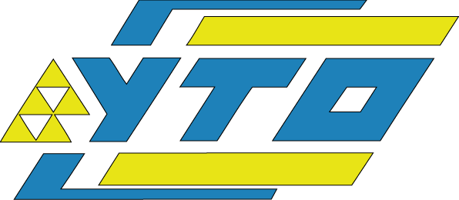
Громадська організація «Всеукраїнське об’єднання
«УКРАЇНСЬКЕ ТОВАРИСТВО ОЦІНЮВАЧІВ»
_____________________________________________________________________________
Для листування: 01133 м. Київ, вул. Генерала Алмазова, 18/7, оф. 209 тел/факс (044) 501-27-76,
e-mail: asset@uto.com.ua assetuto@uto.com.ua

Шановні колеги!
ГО «ВО «Українське товариство оцінювачів»
Запрошує Вас на авторський семінар
Якова Ісааковича МАРКУСА
«Контроль якості робіт з оцінки майна (рецензування)»
8 травня 2025 року
у форматі он-лайн на платформі ZOOM з 11.00 до 15.00

В рамках семінару пропонується обговорити проблемні та дискусійні питання, пов’язані з рецензуванням робіт з оцінки майна.
Особлива увага буде приділена питанням:
- Складові якісного Звіту
- Недоліки звітів про оцінку майна (земельні ділянки, квартири, приміщення, котеджі, будівлі, корпоративні права, права вимоги)
- Форма рецензії (складові)
- Висновок експерта (у формі рецензії)
- Консультативний висновок (приховане рецензування)

До участі запрошуються – оцінювачі, рецензенти, замовники звітів, аудитори.

Вартість участі в семінарі – 700,00 грн.
Коди та паролі будуть надіслані після заповнення анкети та оплати за виставленим рахунком.

Контакти для консультацій та запису до участі в семінарі:
Тел. 044 501 27 76 (пн, ср, пт), 067-290-77-65 або
електронна адреса: asset@uto.com.ua, assetuto@ uto.com.ua

ЗАЯВКА*** НА УЧАСТЬ
у авторському семінарі
«Контроль якості робіт з оцінки майна (рецензування)»
8 травня 2025 року

Платник ________________________________________________________________

Місто __________________________________________________________________

ПІБ учасника: ____________________________________________________________

Мобільний _______________________

Е-mail: ________________________

****Даною заявкою підтверджую та даю згоду, що це посилання є персоналізованим і надається виключно особі, яка здійснила оплату за участь у семінарі (далі – «Учасник»). Відповідно до статті 633, 634, 641, 642 Цивільного кодексу України, акцептування умов участі у семінарі шляхом оплати є укладенням договору публічної оферти між Учасником і Організатором. Відповідно до статті 1107 Цивільного кодексу України, авторські та суміжні права на матеріали семінару належать Організатору, а поширення доступу третім особам без згоди Організатора є порушенням законодавства.
Заборонено:
Передавати це посилання третім особам, публікувати його у відкритому доступі або ділитися ним будь-яким способом. Записувати, тиражувати чи поширювати зміст семінару без письмового дозволу Організатора. У разі виявлення порушення доступ до семінару буде заблоковано без компенсації вартості участі, а винна особа може бути притягнута до відповідальності згідно з чинним законодавством. Організатор залишає за собою право відстежувати використання доступу та вживати відповідних заходів для захисту своїх прав.

